*'Sc. W.*

*U-fS*

..._

*Jt/f/Zif*

Москва

**Об отмене приказов Республиканской службы по тарифам Республики**

**Бурятия от 19.12,2017 №**

**i/26,**

**от 21,12.2017 Л» 1/28» от 22.12.2017 № 1/33,**

**\*№ 1/34, от 25.12.2017 № 1/35,**

Ms

**1/36, Л® 1/37, №1/38, № 1/39, № 1/40\***

**от 26.12.2017 № 1/41, Л§ 1/42» от 27.12.2017 № 1/45» № 1/46, № 1/47,**

**от 27.12.2017 №**

**1**

**/48,**

**от**

**30.01.2018**

М

**1/53, от 24.04.2018 № 1/10»**

**от 18.09.2018 № 1/16**

Федеральной антимонопольно!

**службой**

(

далее — ФАС России) в

процессе рассмотрения материалов,

**поступивших**

в рамках рассмотрения

ООО

жалобы

**«Энком»**

от

19

,03,2018

Ms

39953/18

на

бездействие

Республиканской службы по тарифам Республики Бурятия (далее— Служба,

**РСТ РБ,**

Орган регулирования) в части

**неустановления**

тарифа на услуги по

передаче электрической энергии на 2018

**год,**

заявлений АО «Улан-Удэ

**Энерго»,**

ООО

**«Элекс»,**

ООО

**«Нетрон»**

о рассмотрении в

**досудебном**

порядке

**споров,**

связанных с установлением и (или) применением

**регулируемых**

цен (тарифов) в

1

II1HIIII

отя„т?50Г9)

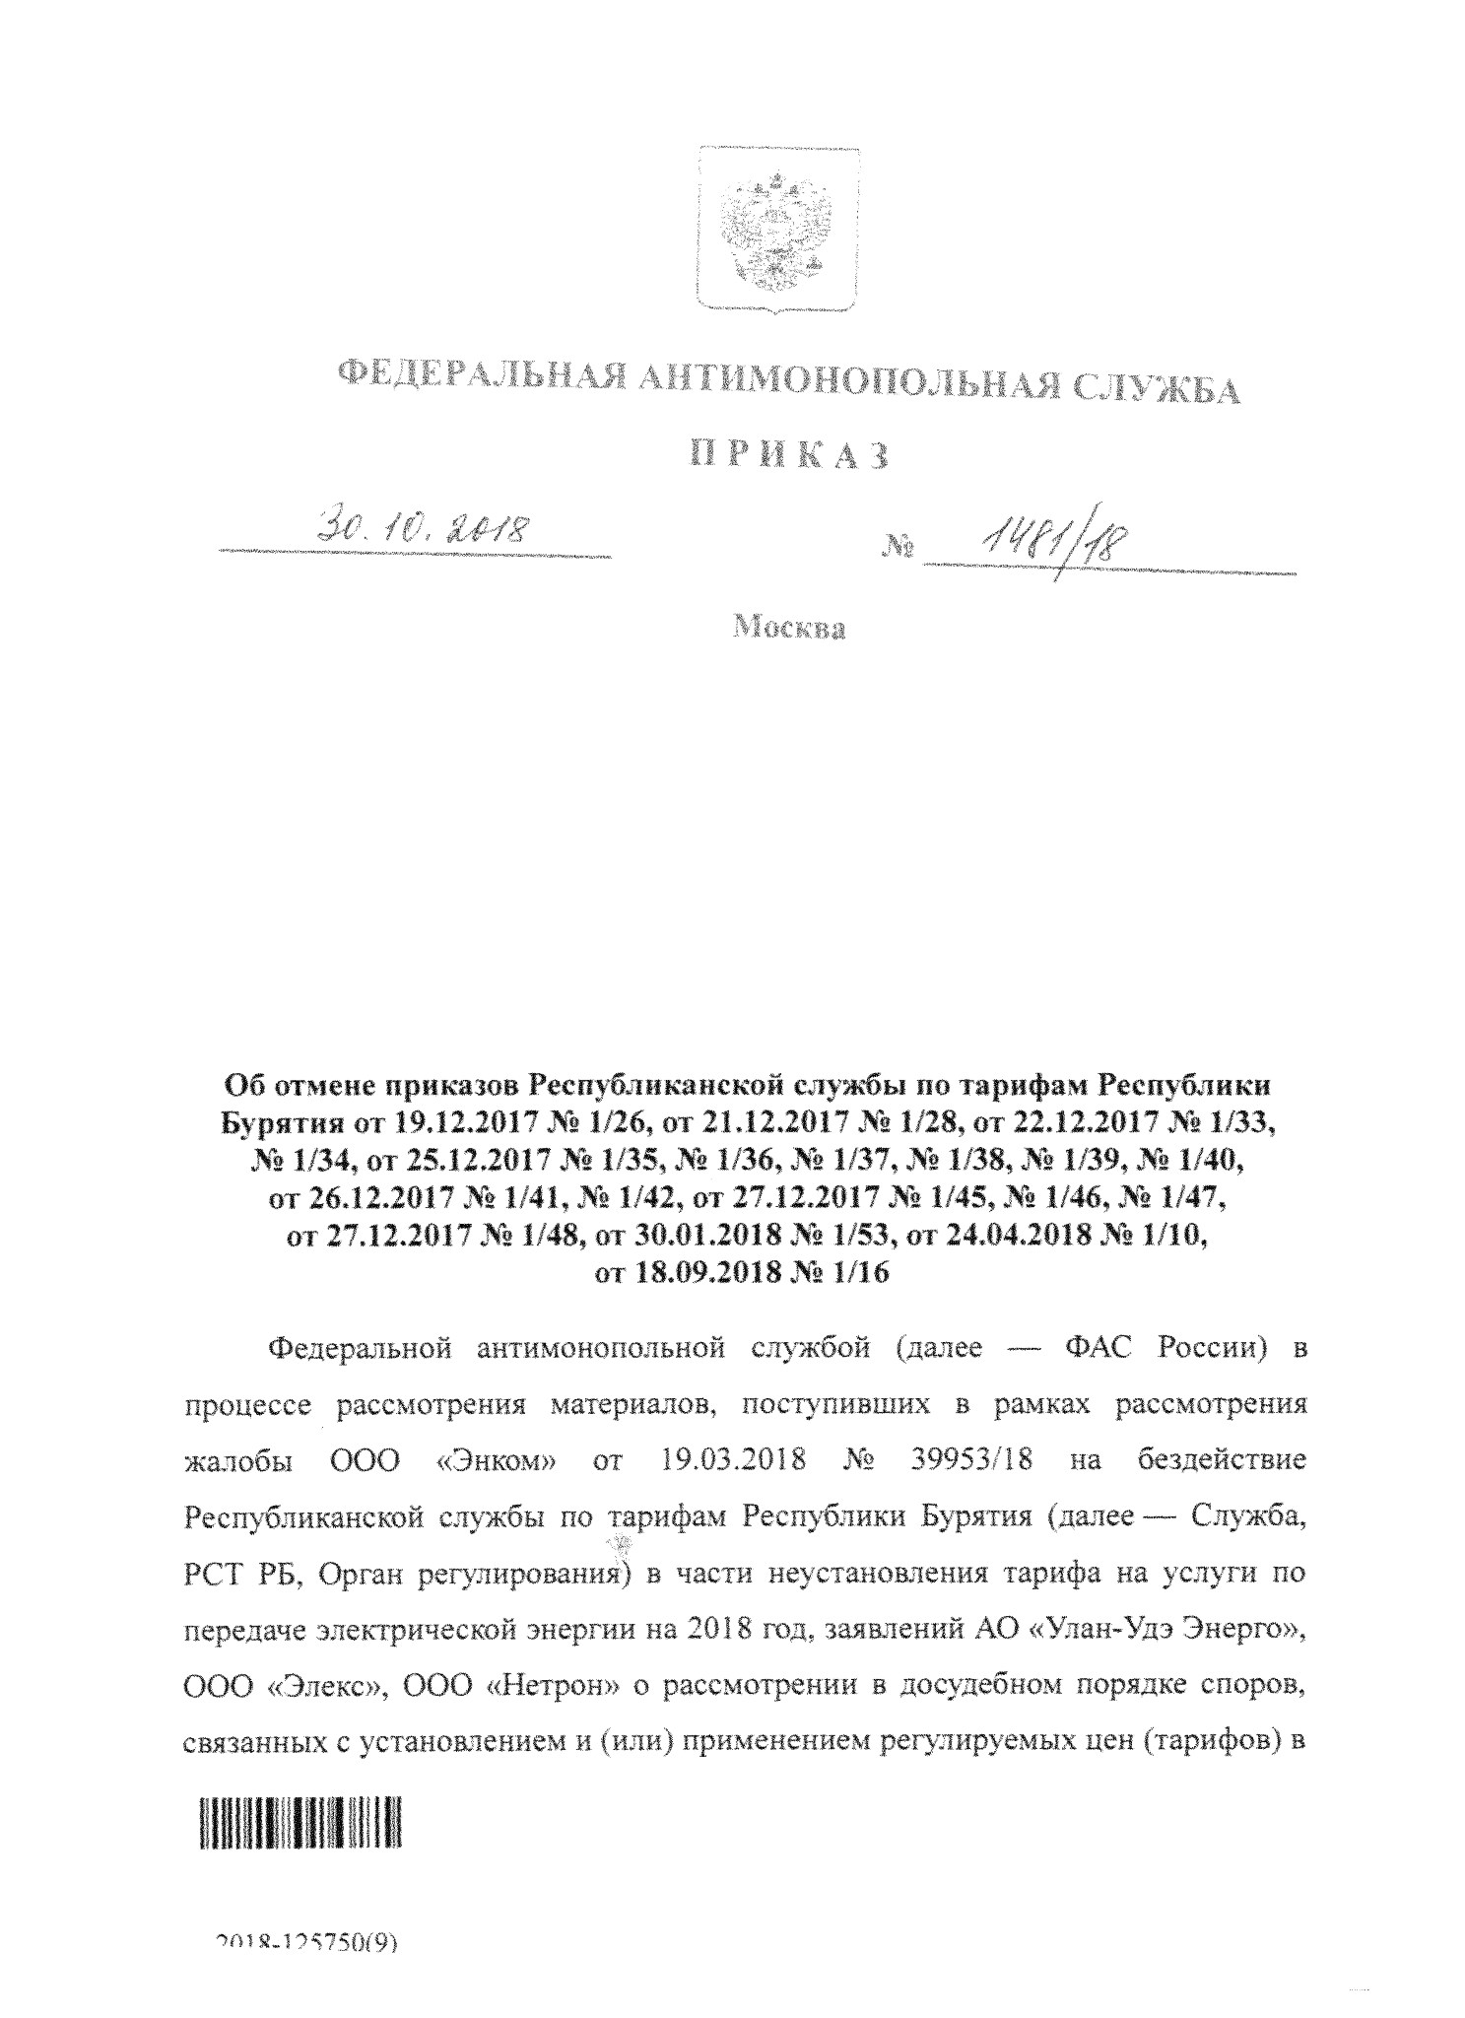

**электроэнергетике,**

с Республиканской службой по тарифам Республики

**Бурятия**

(

per. № 43868/18 от 26.03.2018, № 43212/18 от 23,03,2018,

№

**35699/18**

от

**12.03.2018)**

**установлено**

следующее.

Приказами

**Республиканской**

службы по тарифам Республики Бурятия

от 27.12,2017

Ms

i/47 «О единых (котловых) тарифах на услуги по передаче

электрической энергии по сетям Республики Бурятия», от 27,12.2017

Ms.

1/48

«Об индивидуальных тарифах на услуги по передаче

**электрической**

энергии

**для**

взаиморасчетов между смежными сетевыми организациями

**на**

2018

год»

**установлены**

тарифы на услуги по передаче электрической энергии на 2018

**год**

**для**

АО

**«Улан-Удэ**

Знерго», ООО

**«Элекс»,**

ООО

**«Нетрон».**

Приказами Республиканской службы по тарифам Республики Бурятия от

12

,12,2014

Ms

1/21 (в редакции приказа от 21.12.2017

Ш

***1***

***/28),***

от

16.12.2014

№ 1/22

**(**

**в**

редакции приказа от 19.12.2017 JN®

**/26),**

**1**

(

от 17.12.2014 № 1/23

в

редакции приказов от 22.12.2017

Ms

1/33, от 25.12.2017

Ms

1/37» от 27.12.2017

№ 1/45, от 30.01.2018

***Ш***

1

/53), от 17.12.2015 М» 1/46

**(**

**в**

редакции: приказа

от 22.12,2017

**1**

**/34),**

от 25.12.2017

Мз.

**/35,**

**1**

от 27.12.2016

Мг

**1**

**/52 (в**

редакции-

приказа от 25.12.2017 Хй

**1**

**/36),**

от 25.12.2017 №

**1**

**/39,**

от 23.12.2014

1

/30

**(**

**в**

редакции приказа от 25.12.2017 №

**/40),**

**1**

от 26.12.2017

Ш

1/42, от 19.12.2013

Мё

**1**

**/58-1 (в**

редакции приказа от 27.12.2017

**1**

**/46),**

от 24.04.2018 №

**1**

**/10,**

от 18.09,2018

***Ms***

**1**

**/16**

**установлена**

необходимая

валовая

выручка

территориальных

сетевых

организаций,

действующих,

на

территории

Республики Бурятия, на 2018

**год.**

Приказами Республиканской

**службы**

по тарифам Республики Бурятия

от 25.12.2017

Ms

**1**

**/38,**

от 26,12.2017 №

**1**

**/41**

установлены долгосрочные

**параметры регулирования**

деятельности территориальных сетевых организаций

на 2018-2020 гг.

Основания и порядок установления (пересмотра, применения) цен

(

тарифов') в

**электроэнергетике, предусмотренных**

Основами ценообразования в

7П18-125750(9)

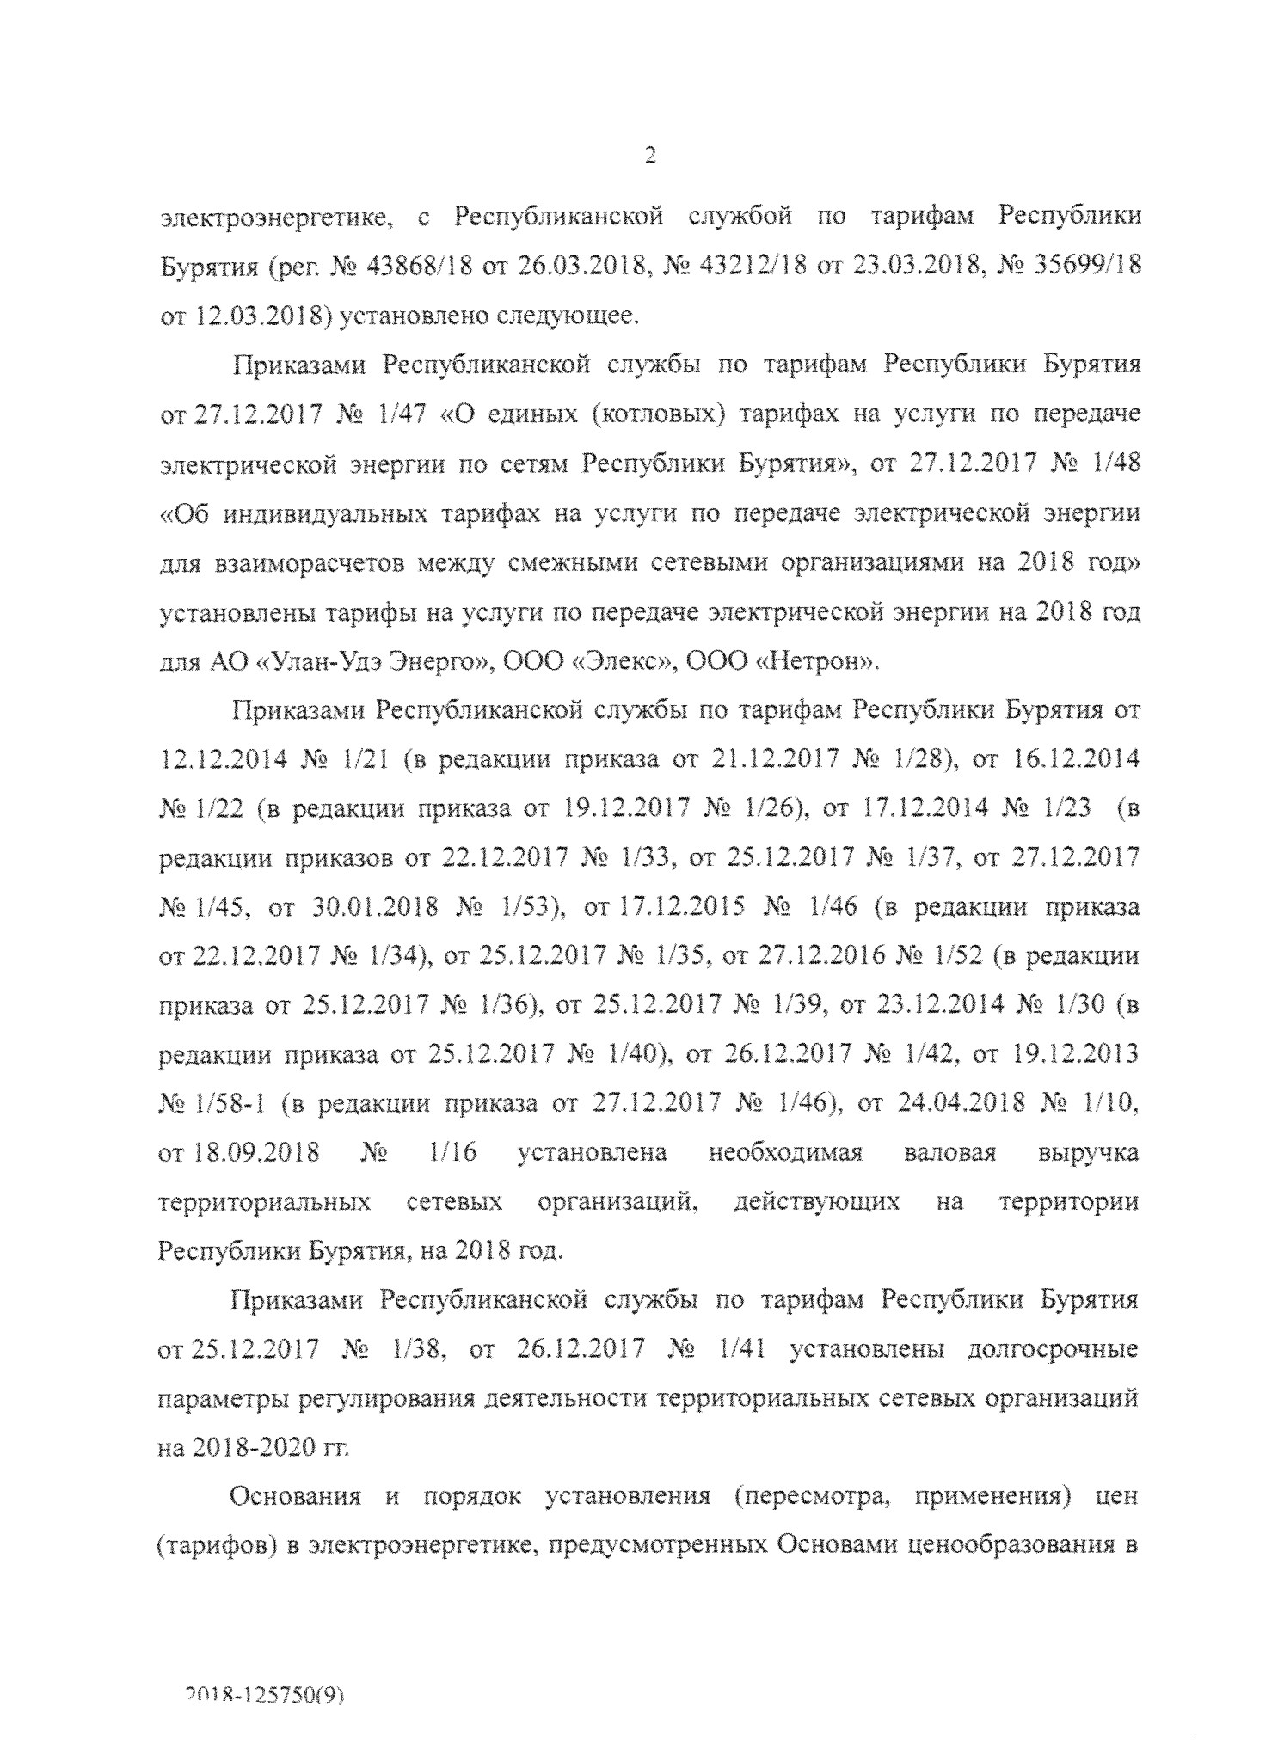

области регулируемых цен (тарифов) в

**электроэнергетике,**

утвержденными

постановлением Правительства. Российской Федерации от 29,12,2011 №

**1178**

(

далее — Основы ценообразования), определены Правилами государственного

регулирования (пересмотра,

**применения)**

цен (тарифов) в

**электроэнергетике,**

утвержденными

постановлением

Правительства

Российской

Федерации

от 29,12,2011 № 1178 (далее — Правила

**регулирования).**

В соответствии

**с**

пунктом 24 Правил регулирования основанием для

установления (пересмотра), а также продолжения действия

**установленной**

цены

тарифа)

(

на услуги

**по**

передаче

**электрической**

в

энергии

отношении

юридического лица, владеющего на праве собственности или

**на**

ином загонном

основании объектами электросетевого хозяйства^

**является**

его соответствие

критериям

отнесения

владельцев

**объектов**

электросетевого хозяйства к

территориальным

сетевым

организациям,

утвержденным

постановлением

Правительства Российской Федерации от 28,02,2015

N°

184 «Об отнесении

владельцев объектов электросетевого хозяйства

**к**

территориальным сетевым

организациям» (далее также — Критерии),

**К**

названным критериям относятся в

том числе владение

**на**

праве

собственности и (или) на ином

**законном**

основании на срок не

менее

долгосрочного

**периода**

регулирования

трансформаторными

**и**

иными

подстанциями

**с**

установленными

силовыми

трансформаторами

**(**

**автотрансформаторами),**

расположенными

**и**

используемыми

для

осуществления регулируемой деятельности в административных границах

субъекта Российской Федерации, сумма номинальных мощностей которых

составляет не менее 10 MBA (пункт I

Критериев);

владение на

нраве

собственности

**и**

(

или) на ином законном

основании на срок не

менее

долгосрочного периода

**регулирования**

линиями электропередачи (воздушными

**и**

(

или) кабельными), расположенными

**и**

используемыми

**для**

осуществления

регулируемой деятельности в административных границах субъекта Российской

3

7018

**-**

125750

**(**

9

**)**

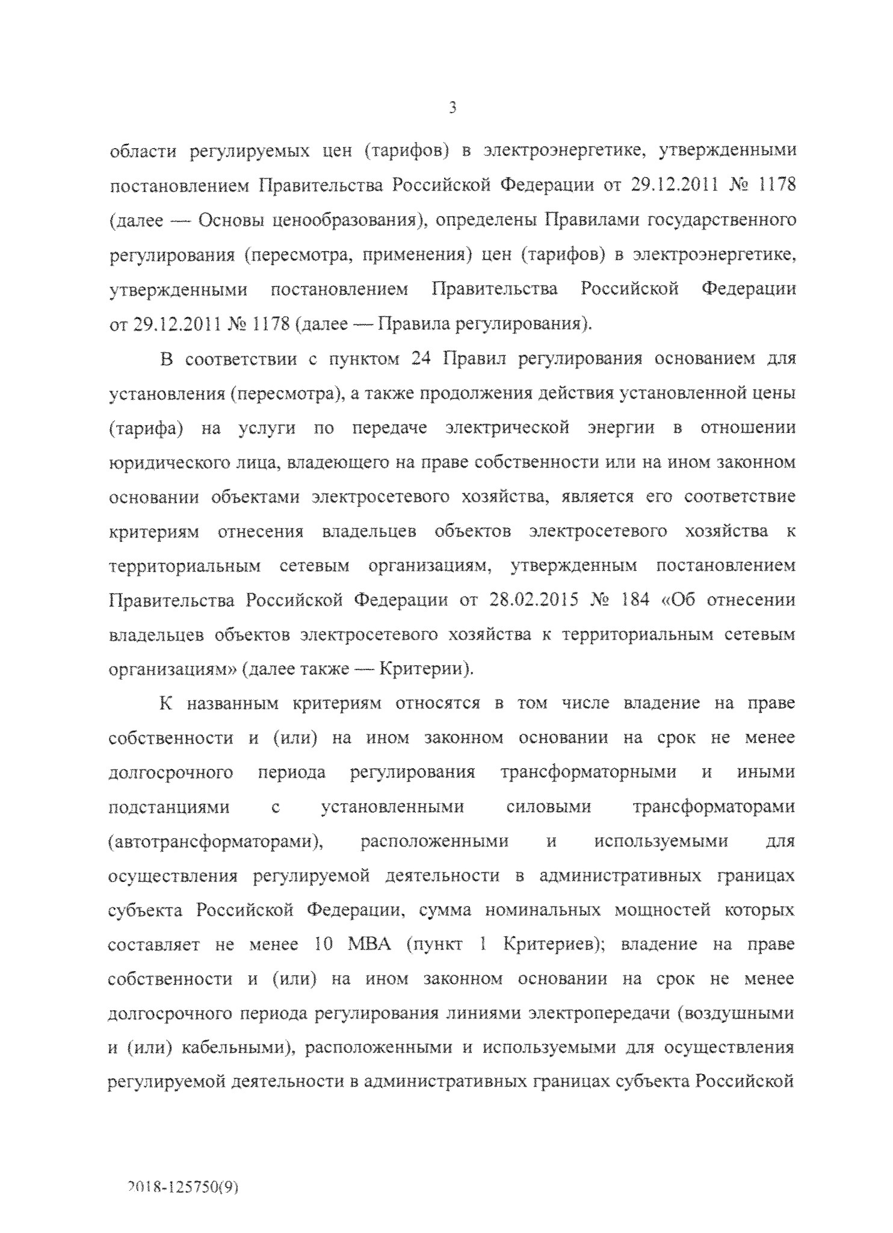

Федерации, непосредственно соединенными с трансформаторными

**и иными**

подстанциями,

указанными

в

**пункте**

1

названных

критериев,

сумма

протяженностей которых по

**трассе**

составляет не менее

**15**

км, не менее 2 из

следующих

**проектных**

номинальных классов напряжения;

**110**

кВ и выше;

35

кВ; 1 - 20 кВ; ниже 1 кВ - трехфазных участков линий электропередачи

**(**

**пункт 2**

Критериев),

В соответствии

**с**

щитом.

38 Основ ценообразования перед началом

каждого

года

долгосрочного

периода

**регулирования**

определяются

**планируемые**

значения

**параметров**

расчета тарифов, в том числе размер

**активов,**

определяемый

**регулирующими**

органами,

В соответствии

**с**

подпунктом 8

**пункта**

23

Правил

**регулирования**

экспертное

заключение

помимо

**общих**

мотивированных

выводов,

и

рекомендаций должно содержать

**анализ**

соответствия организации критериям

отнесения

**владельцев**

объектов

**электросетевого**

хозяйства к территориальным

сетевым

**организациям.**

По результатам анализа соответствия ООО

**«Энком»**

Критериям на

**2018**

**год**

Службой принята мощность трансформаторных подстанций —

**0**

**,9 MBA,**

общая протяженность линий —

**2**

**,8 км,**

в том числе по уровню

напряжения

**СН2**

— 2,8

**км,**

в связи

**с**

чем сделан вывод о несоответствии

Критериям.

По

**результатам**

анализа

**соответствия**

ООО

**«Элекс»**

Критериям на

**2018**

**год**

Службой принята

мощность трансформаторных подстанций 31,89

MBA, общая протяженность лини! ■— 57,71 км, в. том числе по уровням

напряжений:

**СН1 —**

1

,49

**км, СН2 — 17,87 км,**

ЫН

**—**

***29***

***,***

***76***

**км.**

**По результатам**

анализа

**соответствия ООО «Нетрон» Критериям**

на

**2018**

**год Службой принята мощность трансформаторных подстанций — 27,92 MBA,**

**общая протяженность линий — 146,91 км,**

в

**том**

числе

**по уровням**

напряжений:

ВН — 25,82

**км, СН2**

—

**39**

**,83 км, НН**

—

**81**

**,27 км.**

4

•этя_т751¥9>

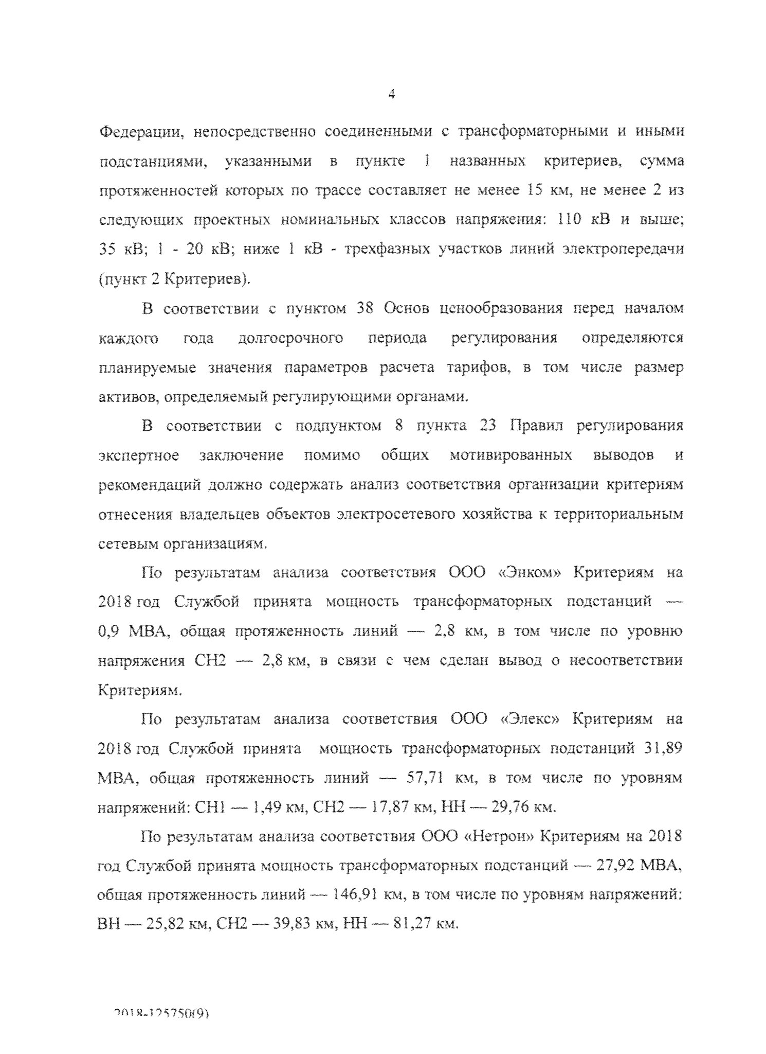

5

Од

**нако,**

как следует из материалов тарифных дел, при

**установлении**

тарифов на услуга

**по**

передаче

**электрической**

энергии на территории

**Республики**

Бурятия на 2018 год Служба

**в отсутствие**

правовых оснований:

выборочно для одних регулируемых организаций не принимала в расчет

объекты

электросетевого

хозяйства

**с**

определенными

техническими

**характеристиками,**

аренды,

эксплуатируемые

по

договорам

**в**

связи

**с**

отсутствием отметки о государственной регистрации, а также приобретенные

по договорам купли-продажи, ввиду отсутствия, свидетельств о государственной

регистрации права собственности, а для других

**регулируемых**

организаций

принимала объекты с аналогичными техническими

**характеристиками**

для

определения

соответствия

**Критериям**

**и**

учитывала

при'

определении

необходимой валовой выручки, а также индивидуальных тарифов на услуга по

передаче электрической энергии на 2018 год.

В этой связи, в действиях

**РСТ**

РБ при

**установлении**

тарифов на услуги по

передаче

**электрической**

энергии на 2018 год по сетям Республики Бурятия

имеется нарушение постановления Правительства Российской Федерации

от 28,02,2015

Ш

184» а. также положений Основ ценообразования в области

**регулируемых**

цен (тарифов) в электроэнергетике и Правил государственного

**регулирования**

(

пересмотра,

**применения)**

цен (тарифов) в электроэнергетике,

утвержденных постановлением Правительства Российской Федерации, от

, выразившееся в

29.12.2011 М* 1178

**применении**

различных подходов .для

различных

**регулируемых**

организаций

при

**определении**

**соответствия**

критериям отнесения

владельцев объектов

**электросетевого**

к

хозяйства

территориальным сетевым организациям.

**Кроме того, ФАС России отмечает,**

понятие

**движимого и**

недвижимого

имущества

определена

статьей

**130**

Гражданского

кодекса

Российской

Федерации (далее - ГК РФ), К недвижимым вещам (недвижимое имущество,

недвижимость) относятся земельные участки;

**участки**

недр

**и**

все, что

**связано с**

*УМ*

8

**-**

125750

**(**

9

**)**

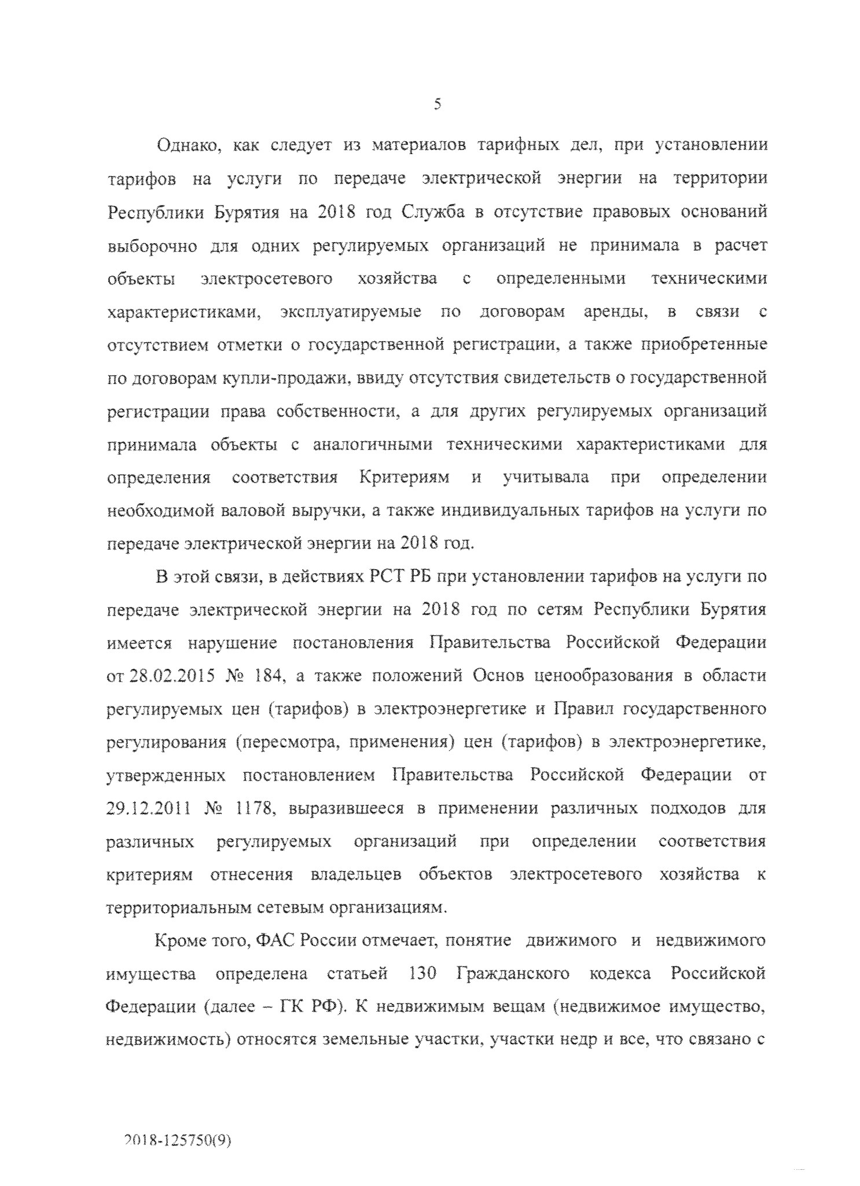

землей, то есть объекты, перемещение которых без соразмерного ущерба их

том

назначению

невозможно,

в

числе

здания,

сооружения,

объекты

незавершенного строительства.

не

Вещи»

относящиеся

**к**

недвижимости,

признаются

движимым

имуществом.

**Регистрация**

прав на недвижимые вещи не требуется, кроме

случаев, указанных в законе (п,

2

ст, 130 ГК РФ),

Согласно пункту 2 статьи

609

Гражданского кодекса Российской

Федерации договор аренды недвижимого

**имущества**

подлежит

**государственной**

регистрации, если иное не

**установлено**

законом.

В соответствии с пунктом 2 статьи 651 Гражданского кодекса

**Российской**

Федерации договор аренды» заключенный на срок не менее года, подлежит

государственной регистрации и считается, заключенным

**с**

момента такой

регистрации,

В соответствии с п. 5 ст. 24 Закона

**Республики**

Бурятия от 10,09,2007

№

Республики

2425-III

«О Градостроительном

уставе

**Бурятия»**

выдача

разрешений на строительство не требуется, в том числе в случае

**строительства,**

реконструкции

кабельных,

воздушных,

кабельно-воздушных

линий

**электропередачи,**

а также электроустановок

**напряжением**

до

**10**

киловольт

включительно.

Ввиду выявленных нарушений в целях

**исключения**

дискриминационного

подхода при установлении цен (тарифов) в сфере электроэнергетики подлежит

пересмотру

**соответствие территориальных сетевых организаций, оказывающих**

**услуги по**

передаче

**электрической**

энергии на

**территории**

Республики Бурятия,

Критериям.

На основании вышеизложенного, руководствуясь пунктами 4 и

**10**

**Правил**

отмены решений органов исполнительной власти

**субъектов Российской**

Федерации в области государственного регулирования тарифов,,

**а**

также

**решений органов местного самоуправления поселений**

или городских округов.

2018

**-**

125750

**(**

9

**)**

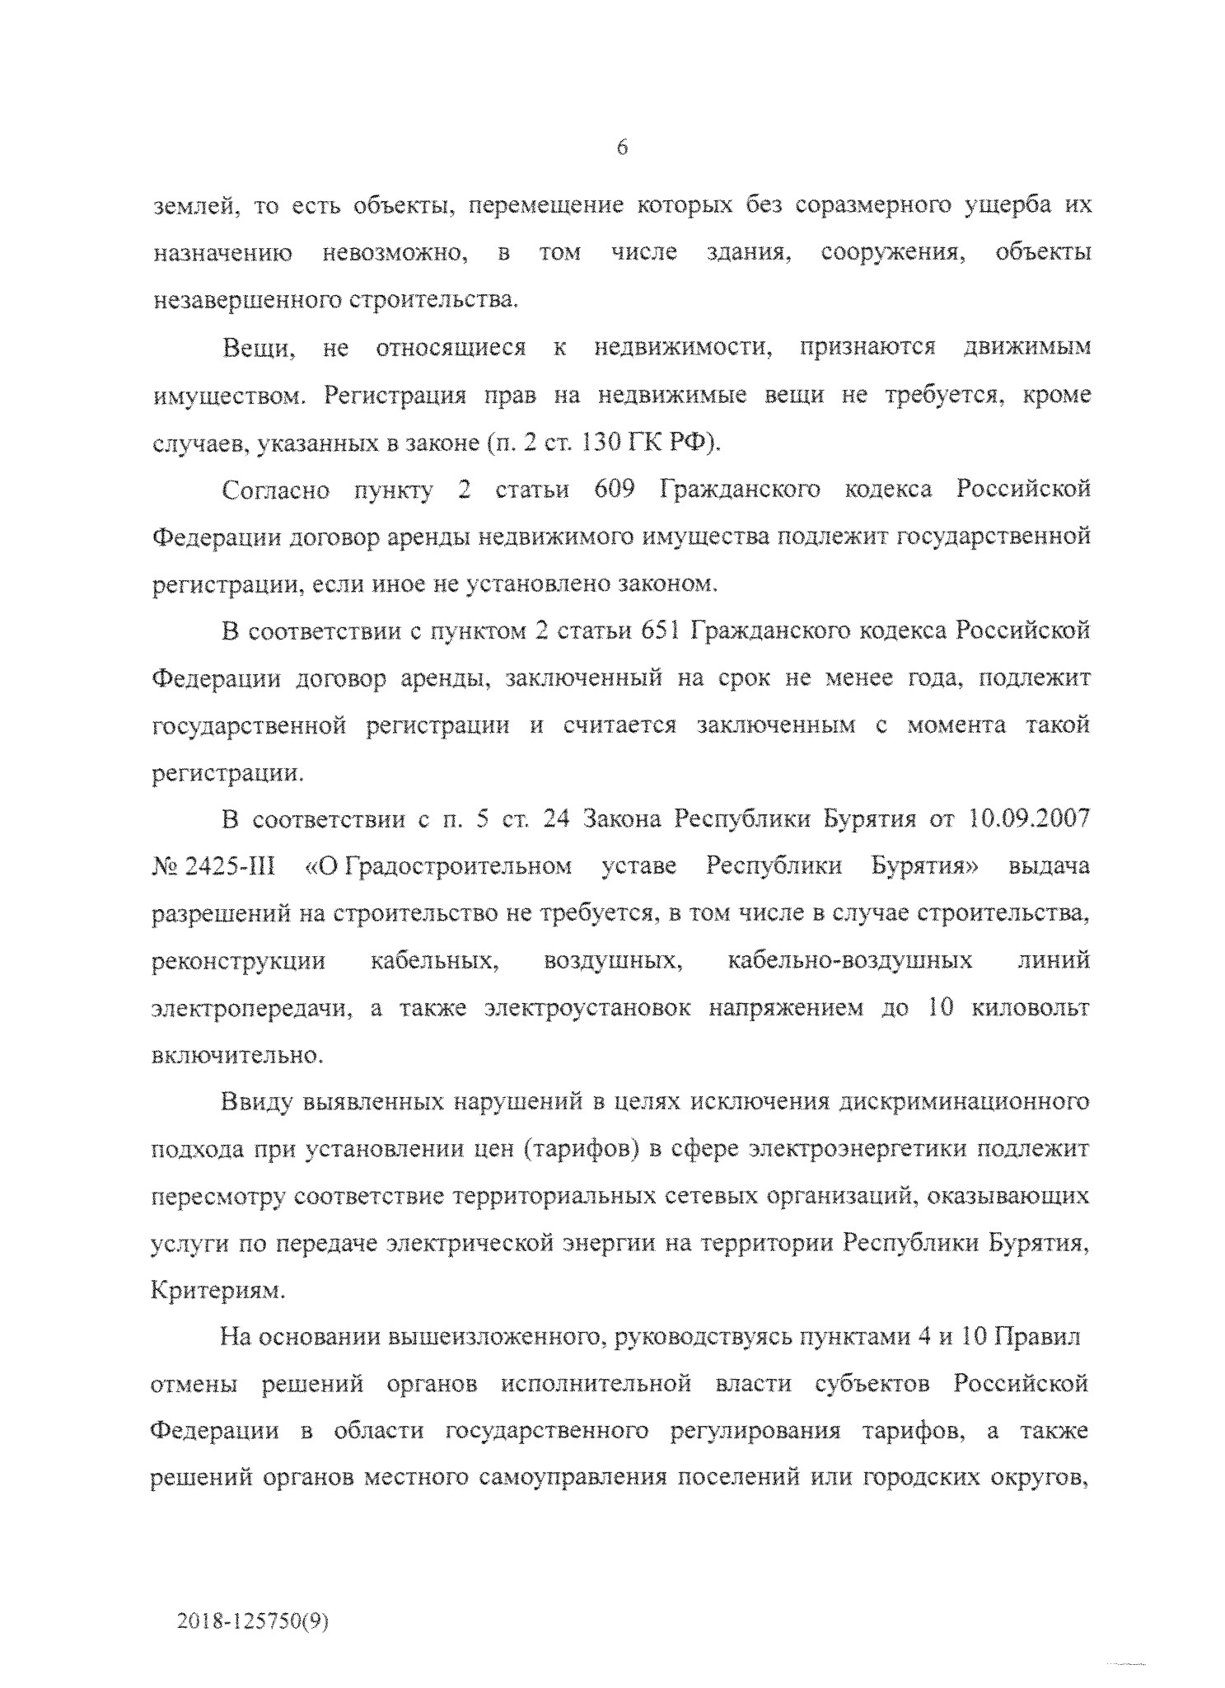

принятых во исполнение переданных им полномочий по

**государственному**

**регулированию**

тарифов на тепловую энергию, в сфере водоснабжения и

**водоотведения»**

утвержденных постановлением Правительства Российской

Федерации от 03,03,2004 №> 123,

**п**

р

**и к а з ы в а ю:**

. Признать Республиканскую службу по тарифам Республики Бурятия

1

нарушившей пункты 7, 38 Основ

**ценообразования в**

области регулируемых цен

(

тарифов) в электроэнергетике,

**утвержденных постановлением**

Правительства

Российской Федерации от 29.12,2011

***Ш***

1178

,

**пункты**

***23***

***,***

Правил

24

государственного

**регулирования**

(

пересмотра, применения) цен (тарифов)

**в**

электроэнергетике,

утвержденных

постановлением

Правительства

РФ

от 29.12,2011

Ms

1178, постановление Правительства Российской Федерации

от 28.02,2015

Ms

184 «Об отнесении владельце» объектов электросетевого

хозяйства к территориальным сетевым организациям»,

2

. Отменить с 01,12.2018 приказы Республиканской службы по тарифам

Республики Бурятия от 19.12.2017

Ms

**1**

**/26,**

от 21,12.2017 Л» 1/28, от 22.12.2017

№ 1/33, №> 1/34, от

**25.12.2017**

№ 1/35, № 1/36, №

**1**

**/37,**

№

1/38, № 1/39, №

**1**

**/40,**

от 26.12.2017 №

**1**

**/41,**

№ 1/42, от 27.12.2017

№

**1**

**/45,**

№ 1/46, № 1/47,

от 27.12.2017 № 1/48, от 30.01.2018

Ms

1

/53,

от 24.04.2018 №

**1**

**/10,**

от 18.09.2018

№ 1/16.

в

области

3

. Органу

исполнительной

власти

Республики

Бурятия

государственного регулирования цен (тарифов)

**в**

сфере

**электроэнергетики**

провести

повторный

анализ

соответствия

территориальных

сетевых

организаций, оказывающих услуги по передаче

**электрической энергии**

на

территории Республики Бурятия, критериям отнесения, владельцев объектов

электросетевого хозяйства к территориальным сетевым организациям

в

соответствии

с

постановлением

Правительства

Российской

Федерации

от 28.02.2015

Ms

184 «Об отнесении владельцев объектов электросетевого

7

2018

**-**

125750

**(**

9

**)**

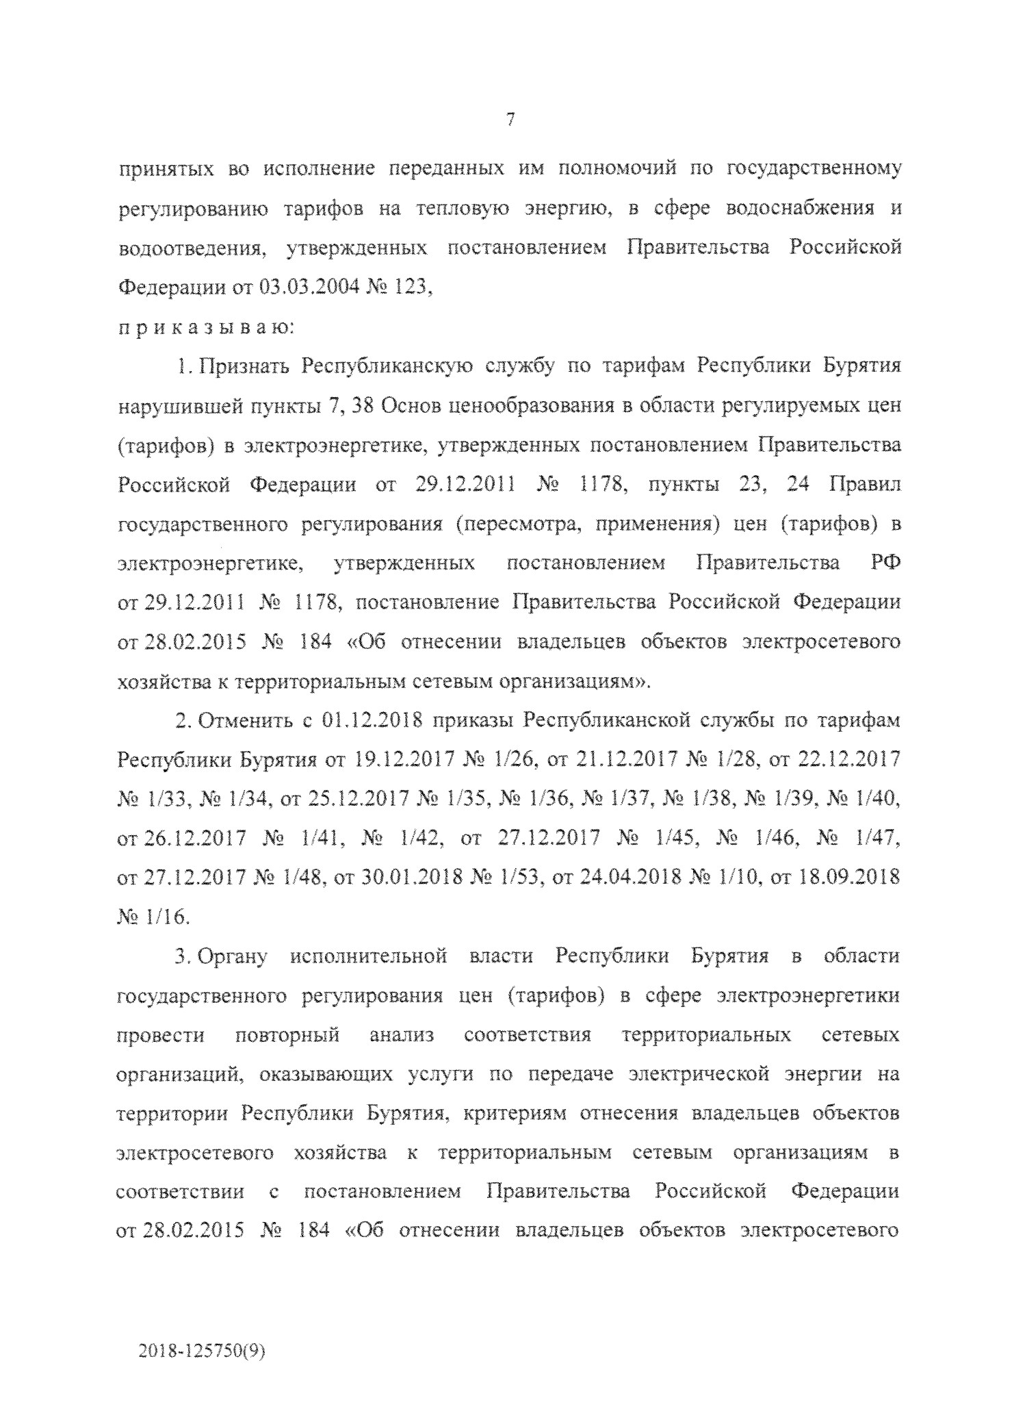

хозяйства

**к**

территориальным сетевым организациям» и настоящим приказом и

установить единые (котловые) тарифы на услуги по передаче электрической

энергии на 2018 год по сетям Республики Бурятия

**и**

индивидуальные тарифы на

взаиморасчетов между

услуги

по передаче электрической энергии для

смежными сетевыми организациями на 2018 год, а также

**необходимую валовую**

выручку

**и**

регулирования

деятельности

долгосрочные

параметры

территориальных сетевых

**организаций,**

обеспечив введение

в действие

соответствующих цен (тарифов)

**с**

1

декабря

**2018**

года,

4

. Об исполнении настоящего приказа органу исполнительной

**власти**

Республики Бурятия в области

**государственного регулирования**

цен (тарифов) в

сфере

**электроэнергетики в**

течение

**10**

рабочих дней с даты принятия решения,,

приказа,

проинформировать

предусмотренного

пунктом

3

настоящего

Федеральную антимонопольную

**службу» представив**

надлежащим образом

заверенные копии:

-

решений об установлении (пересмотре) цен (тарифов) в

**сфере**

электроэнергетики, принятие которых предписывается настоящим приказом;

-

протокола заседания правления органа исполнительной власти

**Республики**

Бурятия в области государственного

**регулирования**

цен (тарифов) в

электроэнергетике, на котором принимались

**решения,**

принятие которых

предписывается настоящим приказом:

экспертных заключений по делам об

**установлении**

цен (тарифов), в

которых отражены

**результаты**

исполнения настоящего приказа,

5

, Контроль исполнения настоящего приказа возложить на

**заместителя**

руководителя Федеральной антимонопольной службы

**С.А. Пузыревского,**

8

Руководитель

И.Ю.

**Артемьев**

2018

**-**

125750

**(**

9

**)**

